Opgave
ark
Kvit smøgerne

Øvelse  1 | Om at holde op med en vane

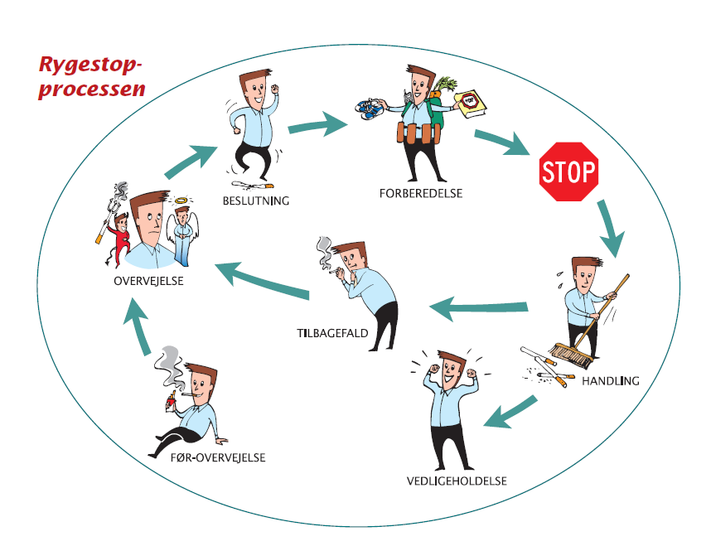

http://www.cancer.dk/NR/rdonlyres/E1BD549A-4679-439D-A5B4-D614D2F8B1CD/0/Overheads_web.pdf

Fordele og ulemper ved rygestop
Øvelse
2

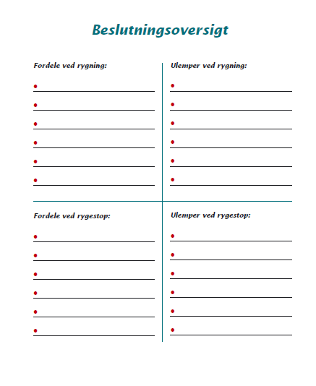

http://www.cancer.dk/NR/rdonlyres/55ABCBCA-95A7-4629-866D-466569E95C02/0/3_Overvej.pdf

